 | PEMERINTAH KABUPATEN KARANGANYAR  BADAN KESATUAN BANGSA DAN POLITIK  Alamat : Jln. Demak Komplek Perkantoran Cangakan Telp. (0271) 495038 Fax. (0271) 494835  Website : ........... E-mail : kesbangpol@karanganyarkab.go.id Kode Pos 57712
NOTA DINAS
Kepada Yth | : | Bupati Karanganyar.
Lewat | : | - Sekretaris Daerah Kabupaten Karanganyar.  - Asisten Pemerintahan dan Kesra Sekda Kabupaten Karanganyar.
Dari | : | Kepala Badan Kesatuan Bangsa dan Politik Kabupaten Karanganyar
Tanggal | : | 14 Februari 2022
Nomor | : | 306.1 / 233.23 / II / 2022
Sifat | : | Biasa
Lampiran | : | 1 (satu) lembar
Perihal | : | Laporan Hasil Kegiatan Peringatan Sejarah Perjanjian Giyanti yang ke 267 Tahun 2022

Dengan hormat kami laporkan Hasil Kegiatan Peringatan Sejarah Perjanjian Giyanti yang ke 267 Tahun 2022, dilaporkan sebagai berikut :

- Waktu Pelaksanaan Kegiatan :
Hari / Tanggal | : | Minggu, 13 Februari 2022
Pukul | : | 13.50 s.d. 14.30 WIB
Tempat | : | Situs Napak Tilas Sejarah Perjanjian Giyanti 1755 yang beralamat di Dusun Kerten RT 01 RW 08 Kelurahan Jantiharjo Kecamatan Karanganyar Kabupaten Karanganyar
- Hadir dalam kegiatan tersebut sebagai berikut :
- Drs. Rusmanto, M.Si. (Asisten Pemerintah dan Kesejahteraan Rakyat Kabupaten Karanganyar / Plt Dinas Pariwisata Pemuda dan Olahraga Kabupaten Karanganyar) mewakili Bupati Karanganyar.
- Yopi Eko Jati Wibowo, S.Sos., M.M. (Kepala Dinas Pendidikan dan Kebudayaan Kabupaten Karanganyar).
- Martadi, S.Sos., M.M. (Kepala Dinas Perdagangan, Tenaga Kerja, Koperasi, Usaha Kecil dan Menengah Kabupaten Karanganyar).
- Dian Lakshmi Pratiwi SS, M.A. (Kabid Pemeliharaan dan Pengembangan Warisan Budaya Dinas Kebudayaan Daerah Istimewa Yogyakarta).
- Ardianto, S. STP., M.M. (Kabid Pemuda dan Olahraga Disparpora Kabupaten Karanganyar).
- Bagus Tri Sarjono, S.T.P., M.Si. (Camat Karanganyar).
- Ipda Walter Ronald (Kanit Samapta Polsek Karanganyar) mewakili Kapolsek Karanganyar.
- Serka Kusaini (Babinsa Jantiharjo) mewakili Danramil Karanganyar.
- Lurah se-Kecamatan Karanganyar.
- Tokoh Masyarakat Kelurahan Jantiharjo.

- Susunan acara sebagai berikut :
- Pembukaan.
- Prosesi Gunungan Arum Manis berjalan dari Perempatan Kerten sampai Situs Perjanjian Giyanti.
- Pembacaan doa oleh Bapak Jamirin.
- Ucapan selamat datang dari Camat Karanganyar.
- Pembacaan Sejarah Perjanjian Giyanti.
- Sambutan Bupati Karanganyar.
- Sambutan Kanjeng Gusti Ratu Mangkubumi via zoom.
- Penutup.

- Adapun hal - hal yang disampaikan sebagai berikut :
- Ucapan selamat datang dari Bagus Tri Sarjono, S.T.P., M.Si. (Camat Karanganyar) yang pada intinya menyampaikan sebagai berikut :
- Mengucapkan selamat datang kepada Bupati beserta rombongan dan seluruh undangan yang hadir dalam rangka Peringatan Napak Tilas Sejarah Perjanjian Giyanti 1755 yang ke 267.
- Selanjutnya mengucapkan terima kasih kepada masyarakat Lingkungan Kerten yang bahu membahu ikut berpartisipasi sehingga terselenggaranya kegiatan malam hari ini. Bahwa acara napak tilas perjanjian Giyanti sudah dilaksanakan 7 kali di Lingkungan Kerten Jantiharjo dan kami mengucapkan terima kasih penyelenggaraanya di bantu Pemerintah Kabupaten Karanganyar.
- Untuk menyemarakkan acara ini warga Kerten mempunyai ide membuka bazar juga jalan sehat dan senam bersama yang dilaksanakan pada hari Minggu kemarin.
- Warga Jantiharjo mendukung program Bupati untuk terus menguri-uri sejarah melalui Situs Perjanjian Giyanti di Kerten Jantiharjo, semoga dapat meningkatkan perkonomian dan kesejahteraan di lingkungan kerten Jantiharjo Karanganyar.
- Sambutan Drs. Rusmanto, M.Si (Plt Dinas Pariwisata Pemuda dan Olahraga Kabupaten Karanganyar) yang pada intinya menyampaikan sebagai berikut :
- Atas nama Pemerintah Kabupaten Karanganyar menyampaikan terima kasih dan apresiasi penyelenggaraan Peringatan Napak Tilas Giyanti. Memohonkan pamit Bupati Karanganyar tidak bisa hadir karena banyak kegiatan sehingga beliau mewakilkan kepada saya.
- Kita sebagai bangsa yang besar barus menguri-uri budaya bangsa, kita harus mewariskan budaya ini kepada generasi muda, semoga generasi seterusnya mengingat akan sejarah.
- Sambutan Kanjeng Gusti Ratu Mangkubumi dari Yogyakarta via zoom sebagai berikut :
- Mohon maaf karena situasi saat ini saya belum bisa bersama Bapak Ibu pada Peringatan ke 267 Situs Giyanti. Peringatan Situs Giyanti merupakan suatu momentum yang terus kita rayakan, tentunya PR kita semua utk terus mengedukasi pada generasi penerus karena masih banyak yg belum paham tentang perjanjian Giyanti.
- Sejarah telah terukir akan pentingnya perjanjian Giyanti, bagaimana kita terus guyub bersama memaknai semua, dengan tujuan menjaga wilayah Mataram ini dengan baik, perjuangan para leluhur harus kita jaga dan lestarikan, tugas kita bersama menjaga negeri ini jangan terpecah belah, perjanjian Giyanti mempunyai makna yang dalam dalam membagi wilayah pada saat itu. Bagaimana cagar budaya ini terus terjaga dengan baik, kebersamaan kita membangun bumi Mataram/bumi Nusantara dengan tidak meninggalkan sejarah.

- Selama kegiatan berjalan dengan aman dan lancar dengan menerapkan protokol kesehatan (pakai masker, cuci tangan dan jaga jarak).
Demikian untuk menjadikan periksa.

Tembusan :  Kepala Badan kesbangpol Provinsi Jawa Tengah | KEPALA BADAN KESATUAN BANGSA DAN POLITIK  KABUPATEN KARANGANYAR  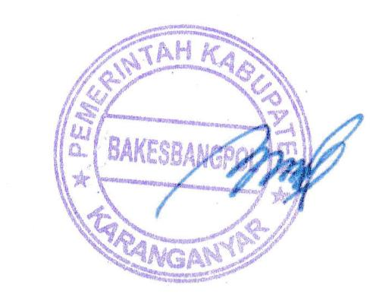  BAMBANG SUTARMANTO, S.Sos., M.M.  Pembina Tk. I  NIP. 19650329 198703 1 007

LAPORAN HASIL KEGIATAN PERINGATAN SEJARAH
PERJANJIAN GIYANTI YANG KE 267 TAHUN 2022
TANGGAL 13 FEBRU
ARI 2022
DI SITUS NAPAK TILAS SEJARAH PERJANJIAN GIYANTI 1755

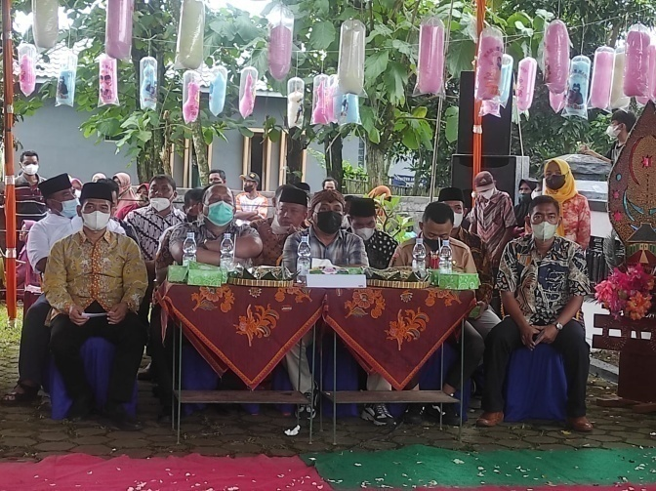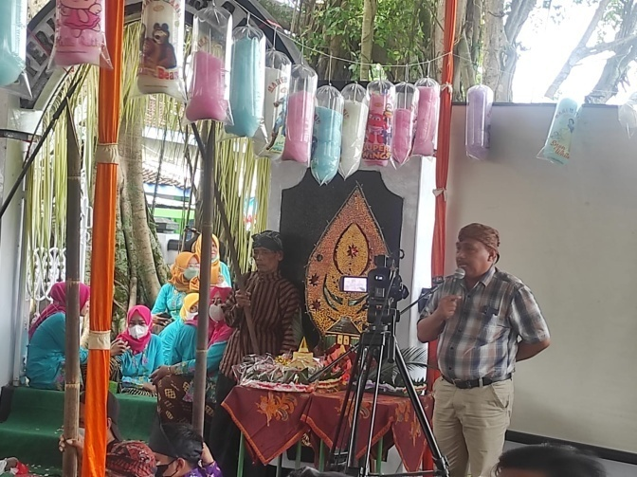

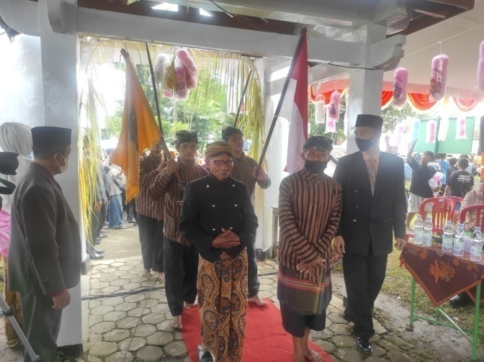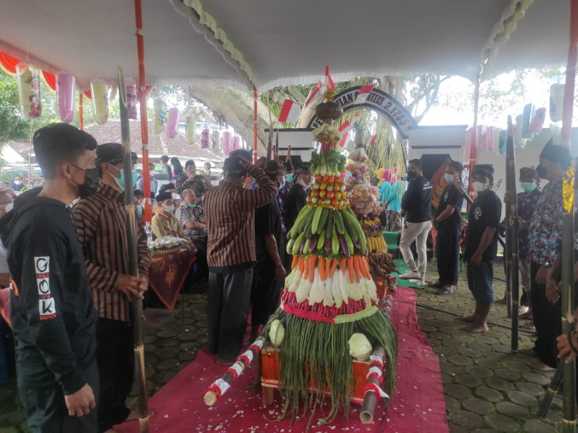
Dok. Bakesbangpol Kab.Karanganyar Tahun 2022

